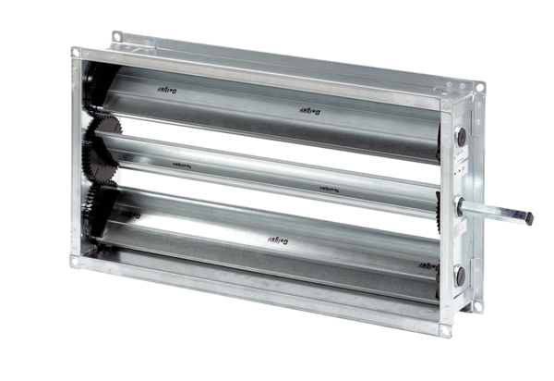Kanalna žaluzina RKP 35Jedinica za pakiranje: 1 komAsortiman: D
Broj artikla: 0151.0239Proizvođač: MAICO

